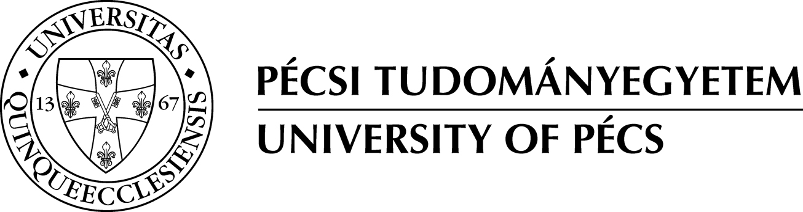

SAJTÓKÖZLEMÉNY

Sikeresen zárult a sporTtudományi képzés fejlesztése a dunántúlon című projekt

2015. szeptember 28-án került sor a Pécsi Tudományegyetem a Nyugat-magyarországi Egyetemmel konzorciumban indított sporttudományi projektjének záró konferenciája. A projekt fő célja az innovatív képzésfejlesztés és a hallgatói sportszolgáltatások fejlesztése volt.

A kidolgozott mesterszakok és szakirányú továbbképzések olyan speciális, hiánypótló szakemberképzést tesznek lehetővé, melyek biztosítják a határtudományok kapcsolódásán keresztül egyrészt az egészségügyhöz, másrészt az oktatásügyhöz tartozó feladatok ellátását és növelik a végzett hallgatók munkaerő-piaci értékét.
A megvalósult tananyagfejlesztések és infrastrukturális bővítések hosszútávon hozzájárulnak a Pécsi Tudományegyetem és a Nyugat-magyarországi Egyetem oktatói-kutatói munkájának magasabb színvonalon történő megvalósításához, növelve a hallgatók és az oktatók élethosszig tartó tanulásának motiváltságát.

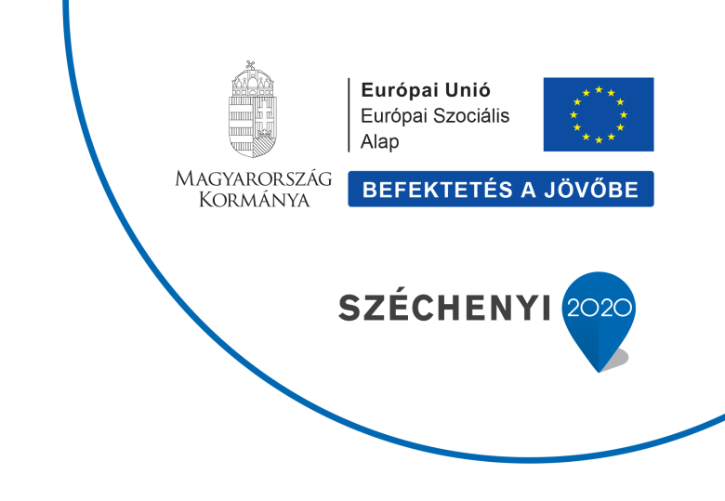

PROJEKT CÍME
PROJEKT AZONOSÍTÓJA

